
Dezinfekavimo Sistema “99MBS” su HyperDRYMIST” Technologija

 | Dezinfekavimo sistema „99MBS“  su  „HyperDRYMist®“  Technologija |  |  | 99MBS
 | Techninių duomenų lapas |  |  | 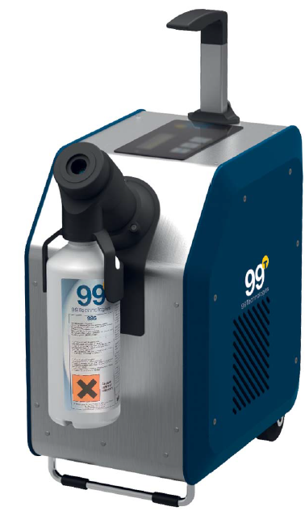
99MB |  | Purkštuvas su moduliatoriumi, skirtas dezinfekavimo tirpalo „99S“ purškimui. Nerūdijančio pliemo korpusas, antistatinė ratelių danga, teleskopinė rankena, programuojama sąsaja, ataskaitų rengimo programinės įrangos USB jungtis
Techninės specifikacijos
Lašelių dydis ≤1µm  Didžiausias dezinfekuojams plotas 1000m³  Vidutinis padengimo laikas ~3,9m²  Vidutinis tirpalo sunaudojimas 1000ml/val  Nerūdijančio plieno korpusas  Reguliuojama rankena  Antistatine danga padengti galiniai rateliai  Programuojama veikimimo pradžia  Su USB 2.0-3.0 suderinama ataskaitų rengimo programinės įrangos sąsaja |  | Maitinimas ~230 V, 50Hz, 1100W  Svoris 10,5kg  Matmenys (cm) 25 (a)x42(b)x50(h)  Įtampa (didžiausia) 4,5A  Saugikliai 6,3 A T 250 V  HEPA filtras  Darbinės temperatūros ribos +5°C÷+40°C  Drėgmė 20% ÷80%  Laikymo temperatūra 0°C÷+40°C |  | Atitinka  Direktyvą 2014/35/ES  Direktyvą 2014/30/ES  Direktyvą 2011/65/ES  ISO 9001 standartą  *nurodyti dydžiai paskaičiuoti, kai 1ml tirpalo sunaudojamas 1m³ paviršiaus.
99S | Baktericidiniu, fungicidiniu, virusidiniu ir sporicidiniu poveikiu pasižyminti dezinfekcinė priemonė, skirta neinvazinių medicinos prietaisų ir aplinkos daiktų bei paviršių dezinfekcijai.
Sudėtis  Patentuotas stabilizuoto vandenilio peroksido tirpalas (> 5 % < 8 %), sidabro druskų kompleksai, išgrynintas vanduo.  Veikimas  Formulę sudaro dvi stiprios biocidinės veikliosios medžiagos:  - vandenilio peroksidas (H₂O₂), kuris greitai skyla į hidroksilo radikalus (OH•), kurie iš karto reaguoja su pagrindinėmis biomolekulėmis (t. y. baltymais, lipidais, nukleino rūgštimis ir t.t.) ir jas nukenksmina,  - sidabro katijonai (Ag+), kurie jungiasi su baltymais, denatūruoja fermentus ir stabdo DNR replikaciją.  Šių dviejų veikliųjų medžiagų bendro veikimo dėka, ląstelės yra nukenksminamos ir žūva. Tokiu būdu sunaikinami virusai, bakterijos, sporos, pelėsiai ir biologinės plėvelės bei užtikrinamas ilgalaikis biostatinis dezinfekcijos poveikis.  Naudojimas  Tirpalas yra paruoštas naudoti kartu su specialiu prietaisu – purkštuvu su moduliatoriumi „99MB“.  Pakuotė  1 litro talpos buteliukas (6 vieno litro talpos buteliukų pakuotė).  Galiojimo laikas  Jeigu laikoma originalioje pakuotėje, vėsioje vietoje ir apsaugojus nuo tiesioginių saulės spindulių, „99S“ galioja 36 mėnesius nuo pagaminimo datos. |  |  | Veiksmingumas  Priemonė išbandyta pagal EN 1040, EN 1276, EN 13697, EN 1275, EN 1650, EN 13704, EN 14476, EN 14348 ir EN 13623.  Ištirtas jos poveikis šiems mikroorganizmams*:
 |  |  | Acinetobacter baumannii |  | Escherichia coli
 |  |  | Adenovirus 5 |  | Legionella pneumophila
 |  |  | Aspergillus niger |  | Listeria monocytogenes
 |  |  | Bacillus Subtilis |  | Methicillin-resistant Staphylococcus  aureus (MRSA)
 |  |  | Candida albicans |  | Mycobacterium Avium
 |  |  | Candida Glabrata |  | Mycobacterium Terrae
 |  |  | Carbapenem-Resistant  Klebsiella pneumoniae (CRKP) |  | Poliovirus 1LSc-2ab
 |  |  | Clostridium difficile |  | Pseudomonas aeruginosa
 |  |  | Enterococcus faecium VRE |  | Salmonella typhimurium
 |  |  | Enterococcus hirae |  | Staphylococcus aureus
 |  |  | *Tipiniai patogenai, kurie buvo atrinkti iš platesnio tirtų mikroorganizmų sąrašo.
Atitinka
Direktyvą 93/42/EEC – IIa klasės medicininiai prietaisai.
Gaminama laikantis ISO 9001 ir ISO 13485 standartų reikalavimų.

99MBS | Sistema, sukurta sinergiškai išnaudoti purkštuvo su moduliatoriumi „99MB“ ir dezinfekavimo tirpalo „99S“ galimybes. Unikalios sudedamosios dalys sudaro sistemą, padedančią vykdyti labai veiksmingą dezinfekciją.
Paviršių dezinfekavimo oro būdu reikalavimai
Išbandyta pagal Afnor NF T72-281 standarto reikalavimus.
„99 Technologies S.A.“ | Via al Chioso 8  6900 Lugano, Šveicarija  Tel.: +41 919702929 | El. paštas: info@99technologies.ch  www.99technologies.ch | „99 Technologies“ būstinė yra Šveicarijoje, įmonė įsteigta pagal Šveicarijos įstatymus, Šveicarijos prekybos rūmų narė. | 

